Java2 Lab 11
(JavaFx3)

[Experimental Objective]
- 理解JavaFx的视频，音频播放
- 通过编写css文件，改变布局和样式

[JavaFx音乐播放器]
参照理论课课件，用javafx，写一个支持音频和视频格式的音乐播放器。
用Media传入视频的Url,可以使用本地文件也可以使用远程的网站，MP3，MP4等格式都支持。
建一个播放的按钮，用>表示，点击它以后激活play()行为，按钮展示内容改为||。如果点击||，会触发pause()暂停播放，并展示为>。
再建一个重新播放按钮<<，点击会触发seek(Duration.ZERO)，返回起始位置重新播放。
最后建一个音量滑动调节窗，根据滑动的距离所占的百分比，调节音量的变化。
- public class testVideo1 extends Application {

- private final String MEDIA_URL =
- "http://edu.konagora.com/video/TestVid.mp4";

- @Override
- public void start(Stage primaryStage) {

- Media media = new Media(MEDIA_URL);
- int width = media.widthProperty().intValue();
- int height = media.heightProperty().intValue();
- MediaPlayer mediaPlayer =
- new MediaPlayer(media);
- MediaView mediaView =
- new MediaView(mediaPlayer);
- Button playButton = new Button(">");

- playButton.setOnAction(e -> {
- if (playButton.getText().equals(">")) {
- mediaPlayer.play();
- playButton.setText("||");
- } else {
- mediaPlayer.pause();
- playButton.setText(">");
- }
- });
- Button rewindButton = new Button("<<");
- rewindButton.setOnAction(e->
- mediaPlayer.seek(Duration.ZERO));
- Slider slVolume = new Slider();

- slVolume.setPrefWidth(150);
- slVolume.setMaxWidth(Region.USE_PREF_SIZE);
- slVolume.setMinWidth(30);
- slVolume.setValue(50);
- mediaPlayer.volumeProperty()
- .bind(slVolume.valueProperty()
- .divide(100));

- HBox hBox = new HBox(10);
- hBox.setAlignment(Pos.CENTER);
- hBox.getChildren().addAll(playButton,
- rewindButton,
- new Label("Volume"),
- slVolume);

- BorderPane pane = new BorderPane();

- pane.setCenter(mediaView);
- pane.setBottom(hBox);
- Scene scene = new Scene(pane, 750, 500);
- primaryStage.setTitle("MediaDemo");
- primaryStage.setScene(scene);
- primaryStage.show();
- }

- public static void main(String[] args) {
- launch(args);
- }
- }
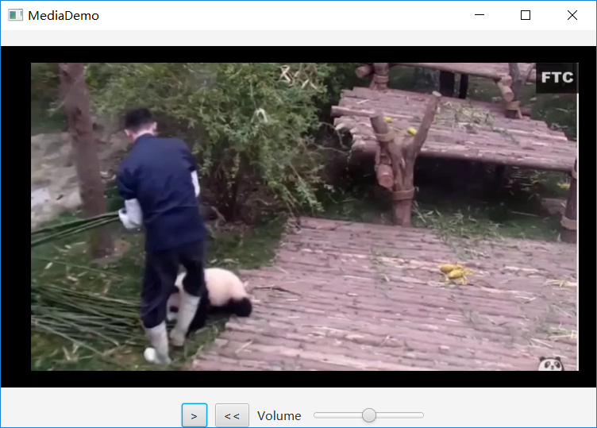

【练习1】
在上述代码的基础上，新加入以下功能：
- 仿照重新播放按钮<<，新建一个快速结束按钮>>, 点击后能立即跳至视频最末端并结束播放。
- 仿照播放暂停按钮>,||,新建一个倍速改变按钮，点击后可以分别支持x1,x2,x4,x6,x8倍速播放，并在按钮中显示出当前播放倍速。
- 仿照音量调节按钮，新建一个播放进度条调节按钮，使移动进度条可以改变播放的进度。
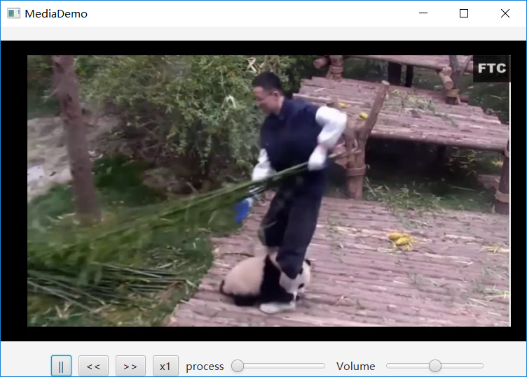

[JavaFx中的Css]
为了简单起见，我们将java文件与css文件放在同一个目录下,在java中将scene与css文件绑定:

在JavaFX 8中默认的CSS风格源码是一个称为modena.css文件。该CSS文件可以在JavaFX jar文件jfxrt.jar中找到，它位于Java目录/jdk1.8.x/jre/lib/ext/jfxrt.jar。
解压jfxrt.jar，你应该能在com/sun/javafx/scene/control/skin/modena/目录下找到modena.css。
缺省的样式表总是应用到JavaFX应用上。通过添加自定义样式表，我们可以通过覆盖modena.css中缺省的样式，对样式进行修改。

[css选择器]
选择器在场景图上定位JavaFX节点，然后我们可以使用CSS样式定义对它们进行样式化。
两种类型的选择器类型是 id 和 class 。
id选择器是在场景节点上设置的唯一字符串名称。
类选择器是一个字符串名称，可以作为标记添加到任何JavaFX节点。
类选择器与Java类的概念无关。类选择器用于对节点进行分组以将它们与一个CSS样式定义一起设置样式。

[id选择器]
id选择器是赋值给节点的唯一字符串名称。当使用id选择器时，我们将调用JavaFX节点对象上的setId(String ID)方法来设置其id。
例如，要定位id为my-button的Button实例，您将调用setId(“my-button”)方法。
要为按钮设置id为my-button的样式，您将创建一个用id声明的CSS样式定义块selector＃my-button，如下所示:
#my-button {
-fx-text-fill: rgba(17, 145, 213);
-fx-border-color: rgba(255, 255, 255, .80);
-fx-border-radius: 8;
-fx-padding: 6 6 6 6;
}
此CSS样式块将应用于具有 my-button 的唯一标识的按钮。
CSS选择器名称前面带有＃符号，而Java代码中的id不使用＃符号。

类选择器
当使用类型选择器时，我们将调用getStyleClass()。add(String styleClass)方法向节点添加一个选择器。该方法允许我们有多个样式类来对节点进行样式。
getStyleClass()方法返回一个ObservableList，我们可以添加和删除样式类来动态更新它的外观。
以下代码通过getStyleClass().add("num-button")方法定位样式类包含num-button的按钮。
以下是用类选择器声明的CSS样式定义块 .num-button :
.num-button {
-fx-background-color: white, rgb(189,218,230), white;
-fx-background-radius: 50%;
-fx-background-insets: 0, 1, 2;
-fx-font-family: "Helvetica";
-fx-text-fill: black;
-fx-font-size: 20px;
}
此CSS样式块将应用于具有样式类 num-button 的按钮。
CSS选择器名称以.号为前缀，而Java代码中的选择器不使用。符号。

[案例2]
在lab9的练习二基础上，在css文件中对log in登陆框进行修改如图：
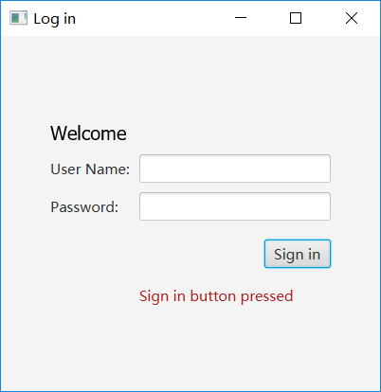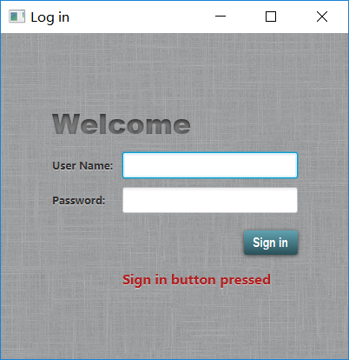

要求：背景要求使用如下图片（可以把下图另存为jpg添加到工程中）。修改welcome字体为Arial Narrow加粗，修改user name等label灰色加粗去阴影，点击user name 和password文本框时出现蓝色加粗边框，修改sign in 按钮风格及悬停效果，点击按钮时出现的action提示字体加粗


提示：
- 加载背景图片：
.root {
-fx-background-image: url("background.jpg");
}
- 修改label大小：
.label {
-fx-font-size: 12px;
-fx-font-weight: bold;
-fx-text-fill: #333333;
-fx-effect: dropshadow( gaussian , rgba(255,255,255,0.5) , 0,0,0,1 );
}
- 按钮风格设置：
.button {
-fx-text-fill: white;
-fx-font-family: "Arial Narrow";
-fx-font-weight: bold;
-fx-background-color: linear-gradient(#61a2b1, #2A5058);
-fx-effect: dropshadow( three-pass-box , rgba(0,0,0,0.6) , 5, 0.0 , 0 , 1 );
}
- 按钮悬停设置：
.button:hover {
-fx-background-color: linear-gradient(#2A5058, #61a2b1);
}
- 设置文本text:
(1)java中设置id
text.setId("welcome-text");
(2)css中设置text样式
#welcome-text {
-fx-font-size: 32px;
-fx-font-family:"Arial Black";
-fx-fill: #818181;
-fx-effect: innershadow( three-pass-box , rgba(0,0,0,0.7) , 6,0.0,0,2 );
}
- Action提示加粗：
- java中设置id：
actiontarget.setId("actiontarget");
- css中实现action样式
#actiontarget {
-fx-fill: FIREBRICK;
-fx-font-weight: bold;
-fx-effect: dropshadow( gaussian , rgba(255,255,255,0.5) , 0,0,0,1 );
}

【练习2】
在练习1的基础上，用css修改播放器风格，要求：
- 修改播放器背景图片。可以用下面这个图片，也可以自己选择。
- 修改所有按钮显示的字体都加粗，标签带阴影加粗
- 按钮悬停会有颜色变化



